黑马程序员
《Java EE企业级应用开发教程（Spring+Spring MVC+MyBatis）
（第2版）》
教学设计

课程名称：
授课年级：
授课学期：
教师姓名：

年 月
课题名称 | 第13章 Spring MVC的高级功能 | 计划课时 | 5课时
教学引入 | 使用Spring MVC可以很灵活地完成数据的绑定和响应，极大的简化了Java Web的开发。但Spring MVC提供的便利不仅仅如此，使用Spring MVC还可以很便捷地完成项目中的异常处理、自定义拦截器以及文件上传和下载等高级功能。本章将对Spring MVC提供的这些高级功能进行讲解。
教学目标 | - 使学生了解异常处理机制  - 使学生熟悉Spring MVC异常的统一处理  - 使学生了解拦截器的作用，并掌握自定义拦截器的使用  - 使学生掌握文件上传和文件下载操作
教学重点 | - 异常处理注解  - 拦截器的配置  - 案例：后台系统登录验证  - 文件上传  - 文件下载
教学难点 | - 文件上传  - 文件下载
教学方式 | 课堂教学以PPT讲授为主，并结合多媒体进行教学
教  学  过  程 | 第一课时  （简单异常处理器、自定义异常处理器、异常处理注解）  - 复习巩固  教师通过上节课作业的完成情况，对学生吸收不好的知识点进行再次巩固讲解。  - 通过需求引入的方式导入新课  在程序的开发过程中，不管是在持久层对数据库的操作，还是业务层或控制层的操作，都会不可避免地遇到各种编译期异常或运行时异常需要处理。如果每个异常都单独进行处理，那么程序的工作量将会增加且规范不统一，后续代码也不易维护。如果将程序所有的异常单独抽取出来统一处理，这样既实现了异常信息的统一处理，又便于程序的维护，极大地降低了代码的冗余。  接下来对Spring MVC如何处理异常进行讲解。  - 新课讲解  知识点1-简单异常处理器  教师通过PPT结合实际操作的方式的讲解简单异常处理器。  - 如果希望对Spring MVC中所有异常进行统一处理，可以使用Spring MVC提供的异常处理器HandlerExceptionResolver实现。  - 然后讲解HandlerExceptionResolver的实现类SimpleMappingExce  ptionResolver如何实现简单的异常处理。  - 通过一个案例演示SimpleMappingExceptionResolver对异常的统一处理。  知识点2-自定义异常处理器  教师通过PPT结合实际操作的方式的讲解自定义异常处理器。  - 除了可以使用SimpleMappingExceptionResolver进行异常处理，还可以自定义异常处理器统一处理异常。  - 可以通过实现HandlerExceptionResolver接口，重写异常处理方法resolveException()来定义自定义异常处理器。  - 通过一个案例演示自定义异常处理器分类别处理自定义异常和系统自带的异常。  知识点3-异常处理注解  教师通过PPT结合实际操作的方式的讲解异常处理注解。  - 可以先带领学生回顾一下关于Spring注解的内容，引出从Spring 3.2开始，Spring 提供了一个新注解@ControllerAdvice，并对该注解的作用加以说明。  - 注解作用在类上时可以增强Controller，对Controller中被@RequestMapping注解标注的方法加一些逻辑处理。  - @ControllerAdvice注解结合方法型注解@ExceptionHandler，可以捕获Controller中抛出的指定类型的异常，从而实现不同类型的异常统一处理。  - 通过一个案例实现异常的分类处理。  - 归纳总结  教师回顾本节课所讲的内容，并通过测试题的方式引导学生解答问题并给予指导。  - 布置作业  教师通过高校教辅平台（http://tch.ityxb.com）布置本节课作业以及下节课的预习作业。  第二课时  （拦截器概述、拦截器的配置、拦截器的执行流程-单个拦截器、拦截器的执行流程-多个拦截器）  一、复习巩固  教师通过上节课作业的完成情况，对学生吸收不好的知识点进行再次巩固讲解。  二、通过需求引入的方式导入新课  在实际项目中，如何实现禁止未登录的用户提交订单。提出这个问题让同学思考。然后教师引出Spring MVC拦截器的讲解。  - 讲授新课  知识点1-拦截器概述  教师通过PPT的方式讲解拦截器概述  - 讲解什么是拦截器。  拦截器（Interceptor）是一种动态拦截Controller方法调用的对象，它可以在指定的方法调用前或者调用后，执行预先设定的代码。拦截器作用类似于Filter（过滤器），但是它们的技术归属和拦截内容不同。Filter采用Servlet技术，拦截器采用Spring MVC技术；Filter会对所有的请求进行拦截，拦截器只针对Spring MVC的请求进行拦截。  - 拦截器的两种定义方式。  - 第一种方式是通过实现HandlerInterceptor 接口定义拦截器。  - 第二种方式是通过继承HandlerInterceptor 接口的实现类HandlerInterceptorAdapter，定义拦截器。  （3）以实现HandlerInterceptor接口自定义拦截器的定义方式为例，讲解自定义拦截器类中的preHandler()方法、postHandle()方法、afterCompletion()方法。  知识点2-拦截器的配置  教师通过PPT的方式讲解拦截器的配置。  完自定义拦截器类后，若想使拦截器生效，还需对拦截器类进行配置。讲解在Spring MVC的配置文件中如何进行配置拦截器。  <!-- 配置拦截器 -->  <mvc:interceptors>  <!--拦截所有请求-->  <bean class="com.itheima.interceptor.MyInterceptor1"/>  <mvc:interceptor>  <!-- 配置拦截器作用的路径 -->  <mvc:mapping path="/**"/>  <!-- 配置不需要拦截器作用的路径 -->  <mvc:exclude-mapping path=""/>  <!-- 对匹配路径的请求才进行拦截-->  <bean class="com.itheima.interceptor.MyInterceptor2" />  </mvc:interceptor>  </mvc:interceptors>  知识点3-拦截器的执行流程-单个拦截器  教师通过PPT结合实际操作的方式讲解拦截器的执行流程-单个拦截器。  - 教师讲解完拦截器的定义和配置。  - 教师讲解拦截器的执行流程，先简单说明拦截器的执行流程分为单个拦截器和多个拦截器。  （3）教师讲解单个拦截器，借助单个拦截器的执行流程图讲解拦截器的执行流程。  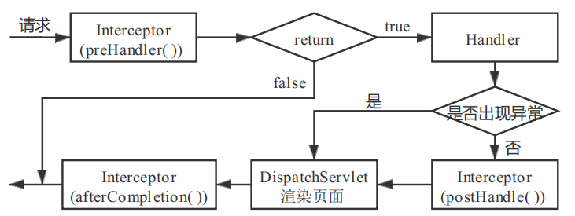  （4）通过案例演示单个拦截器的执行流程。  知识点4-拦截器的执行流程-多个拦截器  教师通过PPT结合实际操作的方式讲解拦截器的执行流程-多个拦截器。  （1）讲解多个拦截器，借助多个拦截器的执行流程图讲解拦截器执行流程。  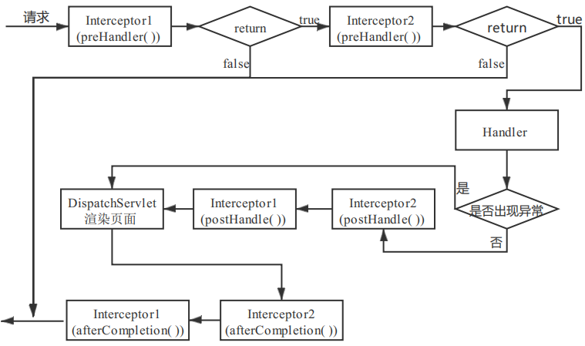  （2）通过案例演示多个拦截器的执行流程。  四、归纳总结  教师回顾本节课所讲的内容，并通过问答的方式引导学生思考，加深对本节课的理解。  五、布置作业  让学生动手练习，完成拦截器的配置和拦截器的执行流程代码的编写，以巩固本节的学习内容。  第三课时  （文件上传、文件下载）  - 复习巩固  教师通过上节课作业的完成情况，对学生吸收不好的知识点进行再次巩固讲解。  - 通过需求引入的方式导入新课  在实际项目开发过程中，文件的上传和下载是比较常见的开发需求，例如，图片的上传与下载、邮件附件的上传与下载等。本节将对Spring MVC环境中文件的上传和下载进行讲解。  - 新课讲解  知识点1-文件上传  教师通过PPT的方式讲解文件上传。  - 先讲解文件上传需要满足的三个条件。  - form表单的method属性设置为post。  - form表单的enctype属性设置为multipart/form-data。  - 提供<input type="file" name="filename" />的文件上传输入框。  - 文件上传表单的示例代码如下。  <form action="uploadUrl" method="post"  enctype="multipart/form-data">  <input type="file" name="filename" multiple="multiple" />  <input type="submit" value="文件上传" />  </form>  - Spring MVC为文件上传提供的直接支持—MultipartResolver接口及如何在配置文件中定义MultipartResolver接口的Bean。  - 介绍MultipartFile接口内主要方法的使用，主要方法如下。  - getBytes():将文件转换为字节数组形式。  - getContentType():获取文件的内容类型。  - getInputStream():读取文件内容，返回一个InputStream流。  - getName():获取多部件form表单的参数名称。  - getOriginalFilename():获取上传文件的初始化名。  - getSize():获取上传文件的大小，单位是字节。  - isEmpty():判断上传的文件是否为空。  - transferTo(File file):将上传文件保存到目标目录下。  知识点2-文件下载  教师通过PPT的方式讲解文件下载。  - 文件下载就是将文件服务器中的文件传输到到本机上。进行文件下载时，为了不以客户端默认的方式处理返回的文件，可以在服务器端对所下载的文件进行相关的配置。配置的内容包括返回文件的形式、文件的打开方式、文件的下载方式和响应的状态码。  - Spring提供了一个ResponseEntity类，可以在ResponseEntity对象中设置所下载文件的相关信息，返回该ResponseEntity对象来对文件下载进行响应。  - 设置响应头信息中的MediaType代表的是Interner Media Type（即互联网媒体类型），也叫做MIME类型，MediaType.APPLICATION_OCTET_STREAM的值为application/octet-stream，即表示以二进制流的形式下载数据。HttpStatus类型代表的是Http协议中的状态，示例中的HttpStatus.OK表示200，即服务器已成功处理了请求。  - 归纳总结  教师回顾本节课所讲的内容，并通过问答的方式引导学生思考，加深对本节课的理解。  - 布置作业  教师通过高校教辅平台（http://tch.ityxb.com）布置本节课作业以及下节课的预习作业。  第四课时  （上机练习）  上机一：（考察知识点简单异常处理器、自定义异常处理器、异常处理注解、拦截器的配置、拦截器的执行流程-单个拦截器、拦截器的执行流程-多个拦截器）  形式：单独完成  题目：  利用异常处理器和拦截器完成后台系统登录验证案例代码的编写。  具体要求如下：  - 只有登录成功的用户才可以访问系统中的资源。  - 所有的页面都存放在项目的WEB-INF 文件夹下，客户需要访问相关页面时，需要在服务器端转发到相关页面。  - 如果没有登录系统而直接访问系统首页，拦截器会将请求拦截，并转发到登录页面，同时在登录页面中给出提示信息。  - 如果用户登录时提交的用户名或密码错误，也会在登录页面给出相应的提示信息。  - 当已登录的用户在系统页面中单击“退出”链接时，系统同样会回到登录页面。  第五课时  （上机练习）  上机一：（考察知识点文件上传、文件下载）  形式：单独完成  题目：  实现文件上传和下载功能代码的编写。  具体要求如下：  - 搭建文件上传和下载的环境。在项目中引入文件上传和下载的依赖，配置多部件解析器。  - 实现文件上传功能。首先创建一个文件夹用于存放上传成功的文件和上传成功的记录文件；接着在Controller中定义文件上传的方法，在文件上传方法中获取上传文件的名称，如果当前上传的文件和上传成功的文件重名，则修改当前上传文件的名称。根据文件最终的名称将文件保存在项目中指定文件夹下，并且将文件的名称保存在存放文件名称的文件中。  - 实现获取文件列表功能。在Controller中定义一个获取文件列表的方法，文件列表的内容为上传成功的记录文件中的内容。  - 编写文件上传和下载页面。创建一个页面用于文件上传和下载，下载的文件列表为上传成功的文件列表。  - 实现文件下载。在Controller中定义文件下载的方法，在文件下载方法中获取客户端请求中下载文件的名称，在存放上传文件的文件夹中寻找对应的文件，并且以下载的方法进行响应。
教学后记

